Публичный отчёт директора
Государственной казенной общеобразовательной школы -интерната"Общеобразовательная школа-интернат среднего(полного) общего образования г.Алагир"(2013-2014 учебный год)
В соответствии с распоряжением Совета Министров Северо-Осетинской АССР от 12.07.1960 № 454 на базе здания новостройки была открыта Алагирская школа-интернат на 300 мест Министерства просвещения СО-АССР. Алагирская школа-интернат впоследствии была переименована в государственное общеобразовательное учреждение школу-интернат среднего (полного) общего образования г.Алагир. Приказом Министерства образования и науки Республики Северная Осетия – Алания от 16.07.2008 № 328 государственное общеобразовательное учреждение школа-интернат среднего (полного) общего образования г.Алагир была переименована в государственную общеобразовательную школу-интернат «Общеобразовательная школа-интернат среднего (полного) общего образования г.Алагир». 13.12.2011г.приказом Министерства образования и науки Республики Северная Осетия – Алания учреждение стало именоваться государственной казенной общеобразовательной школой-интернатом «Общеобразовательная школа-интернат среднего (полного) общего образования г.Алагир»
Учреждение осуществляет следующие основные виды деятельности:
1)реализация услуг дошкольного образования;
2)реализация услуг начального общего образования;
3) реализация услуг основного общего образования;
4) реализация услуг среднего (полного) общего образования;
Целями деятельности, для которых создано Учреждение, являются:
1) оказание помощи семье в воспитании детей, формирование у них навыков самостоятельной жизни, социальной защиты и всестороннего раскрытия творческих способностей детей;
2) реализация права граждан на получение общедоступного и бесплатного начального общего, основного общего, среднего (полного) общего образования в пределах федеральных государственных образовательных стандартов посредством предоставления образовательных услуг;
3) создание благоприятных условий для разностороннего развития личности, в том числе путем удовлетворения потребностей воспитанников, обучающихся Учреждения (далее по тексту – обучающиеся) в самообразовании и получении дополнительного образования;
4) формирование общей культуры личности обучающихся на основе усвоения обязательного минимума содержания общеобразовательных программ, адаптация обучающихся к жизни в обществе;
5) воспитание гражданственности, трудолюбия, уважения к правам и свободам человека, любви к окружающей природе, Родине, семье;
6) создание основы для осознанного выбора профессии и последующего освоения профессиональных образовательных программ;
7) достижение обучающимися высокого уровня интеллектуального, физического и эстетического развития, формирование здорового образа жизни.
8) Обучение и воспитание в Учреждении ведутся на русском и осетинском языках.
Учебно - материальная база образовательного учреждения представлена:
учебные кабинеты -29, библиотека-1, кабинет социального педагога -1, сенсорная комната-1, спортзал-2,
столовая-120 мест, спортивная площадка -1, компьютерный класс-2, медицинский кабинет-1.
Территория благоустроена (пришкольный участок с цветниками; декоративными кустарниками).В спальном корпусе находятся 14 спален; в комнатах от 4 до 8 мест, что соответствует нормативам, с количеством мест – 70, для отдыха детей с круглосуточным пребыванием оборудованы 2 игровые комнаты. Имеется медицинский блок (кабинет первичного приема, процедурный кабинет, изолятор) с достаточным количеством медицинского оборудования. В штате медицинских работников - медицинские сестры, врач-педиатр. Питание воспитанников трехразовое- для проживающих в интернате круглосуточно; двухразовое – для приходящих обучающихся.
Адрес: Россия, РСО-Алания г. Алагир ул. Ч. Басиевой,50
Электронная почта: internat-alagir@mail.ru
Официальный сайт: http://www.alinr.osedu2.ru
Телефон: 8(867)31-2-29-93 Факс: 8 (867)31- 2-29-93
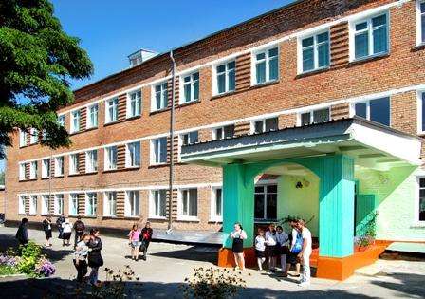
Сегодня современный человек должен уметь творчески решать производственные, научные и общественные задачи, самостоятельно и критически мыслить, вырабатывать и отстаивать свою точку зрения, уважая при этом мнение других людей, систематически и непрерывно пополнять и обновлять свои знания путём самообразования. Основу всему этому должна заложить школа.
Работа педагогов в нашей школе – интернате круглосуточная, требующая от них ежеминутного труда ума и души. Результаты работы школы – интерната свидетельствуют о том, что здесь трудятся профессионалы, патриоты школы.
Социальный состав семей воспитанников представлен следующими категориями: дети из многодетных и малообеспеченных семей, дети одиноких матерей, отцов, инвалидов, дети находящиеся под опекой(попечительством).
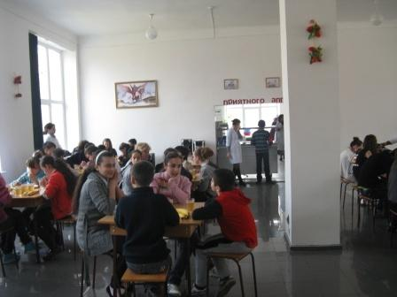
В настоящее время школа имеет статус общеобразовательной и включает в себя четыре ступени : дошкольное, начальное общее, основное и среднее (полное) общее образование. Направление работы школы вполне согласуется с нормативной документальной базой российской образовательной системы.
Дополнительная услуга, предоставляется детям, которые в следующем учебном году идут в первый класс. С детьми работают учителя начальных классов, педагог – психолог, социальный педагог, педагоги дополнительного образования, воспитатели.
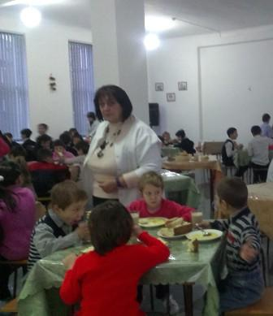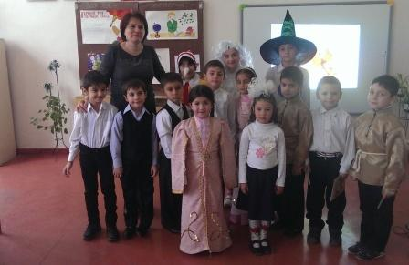

Количественные показатели по итогам года:

 | 2011-2012 гг. | 2012-2013 гг. | 2013-2014 гг. | 2014-2015 гг.
0-4 классы | 196 | 111 | 133 | 180
5-9 классы | 133 | 118 | 125 | 116
10-11 классы | 17 | 21 | 22 | 0
Всего | 246 | 250 | 280 | 296

На 2013-2014 учебный год школа - интернат ставила следующие задачи:
- повышение эффективности в работе с учащимися школы - интерната, мотивированными на учёбу,
-повышение мотивации педагогов на повышение квалификации, на прохождение аттестации на более высокую категорию; на участие в конкурсах педагогического мастерства, в педагогических конференциях и форумах;
-определение более чёткой системы стимулирования труда педагогов школы – интерната;
- продолжение работы по преемственности между педагогами начальной школы и среднего звена, между педагогами и воспитателями, направленной на достижение главного результата – успешного прохождения годовой аттестации на всех ступенях обучения в формах ОГЭ и ЕГЭ.
Эти задачи решались педагогическим коллективом в течение всего учебного года, и были достигнуты хорошие результаты.
Материально – техническая база школы-интерната.
За последний год материально-техническая база школы-интерната заметно пополнилась. Для внедрения инновационных технологий в образовательный процесс созданы необходимые условия.

Наименование объекта | Кол-во мест | Площадь | Количество единиц ценного оборудования
Столовая | 120 | 360 кв.м | 12
Библиотека | 20 | 54 кв.м | 9
Спортзал | 30 | 207кв.м | 19
Спортзал | 30 | 201кв.м | 14
Сенсорная комната | 15 | 53кв.м | 14
Игровая комната | 40 | 97кв.м | 3

Режим работы школы – интерната
7.00. Подъем.
7.15. Утренние процедуры.
7.30. Зарядка.
8.00. Завтрак.
9.00. Занятия в школе.
13.00. Обед(0-4кл.)
14.00. Обед(5-11кл.)
13.30. Работа кружков, организация воспитательных мероприятий.
15.30 .Самоподготовка.
18.00. Отдых, трудовые часы, игры.
19.00. Ужин.
19.20. Прогулки, игры на свежем воздухе.
20.30. Подготовка ко сну.
21.00. Сон.

Школа работает в режиме шестидневной учебной недели. Занятия проводятся в одну смену.
Продолжительность уроков - 40 минут.
На уроках с 1 по 11 классы проводятся физкультминутки.
В 2013-2014 учебном году коллектив школы-интерната работал над реализацией программы развития ОУ.
Миссия образовательного учреждения:
обеспечение качественного доступного образования в соответствии с возрастными особенностями, запросами обучающихся и их родителей силами собственного педагогического коллектива и на основе традиций социального партнёрства с различными учреждениями, а также
- реализация творческого и инновационного потенциала учителей;
- создание условий для получения учащимися опыта жизни в правовом поле средствами организации ученического самоуправления, участия в социальных акциях и проектах района, города, страны;
- формирование доступной вариативной толерантной психологически безопасной развивающей среды, предоставляющей каждому ребенку высокое качество образовательных услуг при сохранении его этнической, языковой и религиозной принадлежности.
- обеспечение освоения базового уровня образования всеми учащимися в соответствии с зоной их ближайшего развития и прогнозирования успешности обучения.
Стратегическая цель программы: создание условий для обеспечения качественного доступного образования, удовлетворяющего потребности обучающихся и потребности заказчика.
Тактические задачи:
- Создание условий для повышения качества и доступности образования в школе.
- Внедрение в образовательную среду школы современных педагогических технологий обучения и воспитания, обеспечивающих развитие творческого, самостоятельного мышления школьников, формирование умений и навыков, необходимых для самостоятельного поиска информации, анализа.
- Внедрение в практику работы инновационных учебных программ, методических пособий, методов и средств обучения и воспитания.
- Создание и утверждение нормативно-правовых документов, обеспечивающих деятельность программы развития школы.
- Создание условий для повышения профессиональной компетентности педагогического коллектива.
- Формирование потребности каждого ученика в здоровье и здоровом образе жизни, создание оптимальных условий для сохранения и укрепления физического, психического, социального здоровья школьников.
- Создание условий, необходимых для успешной социализации детей, обучающихся в школе.
- Создание условий для осознания учащимися собственных индивидуальных особенностей, определяющих возможность обоснованного выбора будущей жизненной траектории.
9. Совершенствование механизма школьной системы управления через организацию и деятельность школы – интерната.
10. Создание условий для организации опытно-экспериментальной деятельности по здоровьесберегающему направлению.

СВЕДЕНИЯ О СОСТАВЕ И КВАЛИФИКАЦИИ АДМИНИСТРАТИВНЫХ, ПЕДАГОГИЧЕСКИХ КАДРОВ

Сведения об административных работниках
Должность | Ф.И.О. (полностью) | Образование, специальность по диплому, общий педагогический стаж | Стаж административной работы |  | Квалификационная категория по административной работе
 |  |  | общий | в данном учреждении
Директор | Качмазов Алан Казбекович | Высшее,  Преподаватель осетинского языка литературы,  16 лет | 12 | 7
Заместители директора | Амбалова Анджела Николаевна  Бораева  Дзерасса Михайловна  Касаев Константин Владимирович | Высшее, преподаватель русского языка и литературы,  23 года  Высшее, педагог-психолог  Средне-техническое | 14  5  7 | 14  3  7 | 1

Сведения о педагогических работниках (включая административных и др. работников, ведущих педагогическую деятельность)
Показатель |  | Кол-во | %
Укомплектованность штата педагогических работников (%) |  | 51 | 100%
Педагогические работники:  - всего  - из них внешних совместителей |  | 51  7 | 100%  14%
Вакансии (указать должности)
-
-
Образовательный уровень педагогических работников | с высшим образованием | 46 | 90%
 | с незак. высшим образованием | 1 | 2%
 | со средним специальным образованием | 5 | 10%
 | с общим средним образованием
Педагогические работники, имеющие ученую степень | кандидата наук
 | доктора наук
Педагогические работники, прошедшие курсы повышения квалификации за последние 5 лет |  | 51 | 100%
Педагогически работники, имеющие квалификационную категорию | всего | 51 | 100%
 | высшую | 2 | 4%
 | первую | 17 | 34%
 | вторую | 8 | 16%
Состав педагогического коллектива | учитель | 32 | 64%
 | мастер производственного обучения
 | социальный педагог | 1 | 2%
 | учитель-логопед
 | педагог-психолог | 1 | 2%
 | педагог дополнительного образования | 2 | 4%
 | педагог-организатор
 | др. должности (указать наименование)
Состав педагогического коллектива по стажу работы | 1-5 лет | 2 | 2%
 | 5-10 лет | 4 | 8%
 | свыше 20 лет | 45 | 90%
Педагогические работники пенсионеры по возрасту |  | 8 | 16%
Педагогические работники, имеющие звание Заслуженный учитель |  | 1 | 2%
Педагогические работники, имеющие государственные и ведомственные награды, почетные звания |  | 4 | 8%

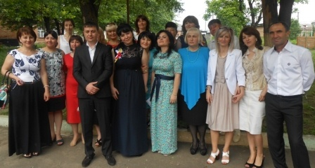

Обобщение и распространение педагогического опыта.
В течение года педагоги активно делились своим опытом не только на школьном но и районном уровне.

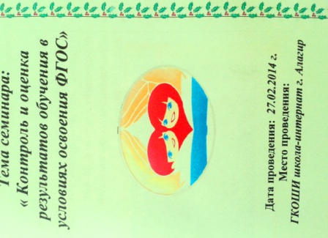

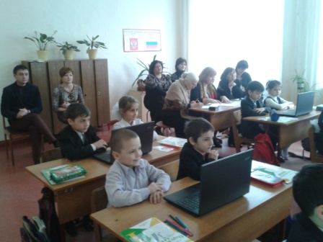

Районные мероприятия, организованные учреждением за 3 года
Год | Наименование мероприятий проведенных на базе ОУ
2007,2010,2012 | Районные семинары по иностранному языку
2013г. | Районные семинары по физике
2008,2010,2014 | Районные семинары начальной школы
2009, 2011, 2013 | Районные семинары по истории
2012г. | Районный семинар по осетинскому языку

Классы | Кол-во учащихся на начало четверти | Прибыло | Выбыло | Кол-во учащихся на конец четверти | Аттестовано | Н/а | Успевают | Не успевают |  |  |  | Кол-во отличников | Успевают на «4» и «5» | % качества знаний | % успеваемости | % СОУ
 |  |  |  |  |  |  |  | Всего | По1 предмету | По 2 предметам | По 3 и более
0 | 26 | 1 | 0 | 27 | 27 | 0 | 27 | 0 | 0 | 0 | 0 | 0 | 0 | 0 | 0 | 0
1 | 29 | 1 | 0 | 30 | 30 | 0 | 30 | 0 | 0 | 0 | 0 | 0 | 0 | 0 | 0 | 0
2 | 29 | 0 | 0 | 29 | 29 | 0 | 29 | 0 | 0 | 0 | 0 | 0 | 0 | 0 | 0 | 0
3 | 21 | 0 | 3 | 18 | 18 | 0 | 18 | 0 | 0 | 0 | 0 | 0 | 6 | 33 | 100 | 7
4 | 28 | 3 | 2 | 29 | 29 | 0 | 29 | 0 | 0 | 0 | 0 | 2 | 9 | 39 | 100 | 8
1-4 | 133 | 5 | 5 | 133 | 132 | 0 | 132 | 0 | 0 | 0 | 0 | 2 | 15 | 36 | 100 | 8
5 | 28 | 0 | 2 | 26 | 26 | 0 | 26 | 0 | 0 | 0 | 0 | 0 | 5 | 19 | 100 | 9
6 | 16 | 0 | 0 | 16 | 16 | 0 | 16 | 0 | 0 | 0 | 0 | 0 | 5 | 31 | 100 | 9
7 | 27 | 0 | 1 | 26 | 26 | 0 | 24 | 2 | 2 | 0 | 0 | 1 | 3 | 16 | 92 | 10
8 | 29 | 0 | 1 | 28 | 26 | 2 | 25 | 1 | 1 | 0 | 0 | 0 | 6 | 22 | 93 | 6
9 | 25 | 0 | 1 | 24 | 24 | 0 | 22 | 2 | 0 | 0 | 2 | 0 | 3 | 12 | 93 | 4
5-9 | 125 | 0 | 5 | 120 | 118 | 2 | 115 | 5 | 3 | 0 | 2 | 1 | 22 | 20 | 96 | 8
10 | 12 | 1 | 0 | 13 | - | - | - | - | - | - | - | - | - | - | - | -
11 | 10 | 0 | 0 | 10 | - | - | - | - | - | - | - | - | - | - | - | -
10-11 | 22 | 1 | 0 | 23 | 23 | 0 | 23 | 0 | 0 | 0 | 0 | 0 | 3 | 13 | 100 | 8
1-11 | 280 | 6 | 10 | 276 | 274 | 2 | 271 | 5 | 3 | 0 | 2 | 3 | 40 | 23 | 99 | 8
Результаты образовательной деятельности
Сведения о ЗУН учащихся 0,1-11 классов ГКОШИ школы-интерната г. Алагир по итогам 1 четверти 2013-2014 учебного года

Сведения о ЗУН учащихся 0,1-11 классов ГКОШИ школы-интерната г. Алагир по итогам 2 четверти 2013-2014 учебного года

Классы | Кол-во учащихся на начало четверти | Прибыло | Выбыло | Кол-во учащихся на конец четверти | Аттестовано | Н/а | Успевают | Не успевают |  |  |  | Кол-во отличников | Успевают на «4» и «5» | % качества знаний | % успеваемости | % СОУ
 |  |  |  |  |  |  |  | Всего | По1 предмету | По 2 предметам | По 3 и более
0 | 27 | 0 | 0 | 27 | 27 | 0 | 27 | 0 | 0 | 0 | 0 | 0 | 0 | 0 | 0 | 0
1 | 30 | 1 | 0 | 31 | 31 | 0 | 31 | 0 | 0 | 0 | 0 | 0 | 0 | 0 | 0 | 0
2 | 29 | 2 | 0 | 31 | 30 | 1 | 24 | 6 | 0 | 0 | 6 | 2 | 5 | 24 | 80 | 7
3 | 18 | 0 | 0 | 18 | 18 | 0 | 18 | 0 | 0 | 0 | 0 | 0 | 6 | 33 | 100 | 7
4 | 29 | 0 | 0 | 29 | 29 | 0 | 29 | 0 | 0 | 0 | 0 | 2 | 11 | 45 | 100 | 9
1-4 | 133 | 3 | 0 | 136 | 134 | 1 | 130 | 6 | 0 | 0 | 6 | 4 | 22 | 34 | 93 | 8
5 | 26 | 1 | 0 | 27 | 27 | 0 | 27 | 0 | 0 | 0 | 0 | 0 | 5 | 22 | 100 | 9
6 | 16 | 2 | 0 | 18 | 18 | 0 | 18 | 0 | 0 | 0 | 0 | 0 | 6 | 33 | 100 | 9
7 | 26 | 0 | 0 | 26 | 25 | 1 | 25 | 1 | 1 | 0 | 0 | 1 | 3 | 16 | 93 | 10
8 | 28 | 0 | 1 | 27 | 26 | 1 | 27 | 0 | 0 | 0 | 0 | 0 | 5 | 36 | 97 | 12
9 | 24 | 2 | 1 | 25 | 22 | 3 | 24 | 1 | 0 | 1 | 0 | 0 | 1 | 8 | 96 | 8
5-9 | 120 | 5 | 2 | 123 | 118 | 5 | 121 | 2 | 1 | 1 | 0 | 1 | 20 | 23 | 97 | 10
10 | 13 | 0 | 0 | 13 | 12 | 1 | 10 | 3 | 1 | 2 | 0 | 0 | 2 | 15 | 69 | 9
11 | 10 | 0 | 0 | 10 | 10 | 0 | 10 | 0 | 0 | 0 | 0 | 0 | 1 | 10 | 100 | 9
10-11 | 23 | 0 | 0 | 23 | 22 | 1 | 20 | 3 | 1 | 2 | 0 | 0 | 3 | 13 | 85 | 9
1-11 | 276 | 8 | 2 | 282 | 275 | 7 | 271 | 11 | 2 | 3 | 6 | 5 | 45 | 23 | 92 | 9

Сведения о ЗУН учащихся 0,1-11 классов ГКОШИ школы-интерната г. Алагир по итогам 3 четверти 2013-2014 учебного года

Классы | Кол-во учащихся на начало четверти | Прибыло | Выбыло | Кол-во учащихся на конец четверти | Аттестовано | Н/а | Успевают | Не успевают |  |  |  | Кол-во отличников | Успевают на «4» и «5» | % качества знаний | % успеваемости | % СОУ
 |  |  |  |  |  |  |  | Всего | По1 предмету | По 2 предметам | По 3 и более
0 | 27 | 2 | 0 | 35 | 35 | 0 | 33 | 0 | 0 | 0 | 0 | 0 | 0 | 0 | 0 | 0
1 | 31 | 1 | 1 | 31 | 31 | 0 | 31 | 0 | 0 | 0 | 0 | 0 | 0 | 0 | 0 | 0
2 | 31 | 0 | 1 | 30 | 29 | 1 | 31 | 0 | 0 | 0 | 0 | 3 | 6 | 31 | 100 | 7
3 | 18 | 1 | 0 | 19 | 19 | 0 | 19 | 0 | 0 | 0 | 0 | 0 | 7 | 37 | 100 | 8
4 | 29 | 1 | 0 | 30 | 30 | 0 | 29 | 1 | 0 | 0 | 1 | 2 | 9 | 37 | 97 | 9
1-4 | 136 | 5 | 2 | 145 | 144 | 1 | 144 | 1 | 0 | 0 | 1 | 5 | 22 | 35 | 99 | 8
5 | 27 | 0 | 1 | 26 | 26 | 0 | 26 | 0 | 0 | 0 | 0 | 0 | 7 | 23 | 100 | 9
6 | 18 | 0 | 2 | 16 | 16 | 0 | 16 | 0 | 0 | 0 | 0 | 0 | 5 | 31 | 100 | 9
7 | 26 | 0 | 0 | 26 | 26 | 0 | 25 | 1 | 1 | 0 | 0 | 0 | 4 | 16 | 96 | 10
8 | 27 | 0 | 3 | 24 | 23 | 1 | 22 | 2 | 2 | 0 | 0 | 0 | 5 | 21 | 91 | 11
9 | 25 | 0 | 3 | 22 | 21 | 1 | 17 | 5 | 1 | 0 | 4 | 0 | 1 | 5 | 77 | 8
5-9 | 123 | 0 | 8 | 114 | 112 | 2 | 106 | 8 | 4 | 0 | 4 | 0 | 22 | 19 | 93 | 9
10 | 13 | 0 | 2 | 11 | 11 | 0 | 11 | 0 | 0 | 0 | 0 | 0 | 0 | 0 | 0 | 0
11 | 10 | 0 | 0 | 10 | 10 | 0 | 10 | 0 | 0 | 0 | 0 | 0 | 0 | 0 | 0 | 0
10-11 | 23 | 0 | 2 | 21 | 21 | 0 | 21 | 0 | 0 | 0 | 0 | 0 | 0 | 0 | 0 | 0
1-11 | 282 | 5 | 12 | 280 | 277 | 3 | 271 | 9 | 4 | 0 | 5 | 5 | 44 | 27 | 96 | 9

Сведения о ЗУН учащихся 0,1-11 классов ГКОШИ школы-интерната г. Алагир по итогам 4 четверти 2013-2014 учебного года

Классы | Кол-во учащихся на начало четверти | Прибыло | Выбыло | Кол-во учащихся на конец четверти | Аттестовано | Н/а | Успевают | Не успевают |  |  |  | Кол-во отличников | Успевают на «4» и «5» | % качества знаний | % успеваемости | % СОУ
 |  |  |  |  |  |  |  | Всего | По1 предмету | По 2 предметам | По 3 и более
0 | 35 | - | - | 35 | 35 | - | 35 | - | - | - | - | - | - | - | - | -
1 | 31 | - | - | 31 | 31 | - | 31 | - | - | - | - | - | - | - | - | -
2 | 30 | - | 1 | 29 | 27 | 2 | 25 | 4 | - | - | 4 | 4 | 5 | 32 | 85 | 7
3 | 19 | - | - | 19 | 19 | - | 19 | - | - | - | - | - | 6 | 32 | 100 | 8
4 | 30 | 1 | - | 31 | 31 | - | 30 | 1 | - | - | 1 | 2 | 9 | 36 | 97 | 9
1-4 | 145 | 1 | 1 | 145 | 143 | 2 | 140 | 5 | - | - | 5 | 6 | 20 | 33 | 94 | 8
5 | 26 | - | - | 26 | 26 | - | 25 | 1 | 1 | - | - | 1 | 6 | 27 | 96 | 9
6 | 16 | - | - | 16 | 16 | - | 16 | - | - | - | - | - | 5 | 31 | 100 | 9
7 | 26 | - | - | 26 | 25 | 1 | 25 | 1 | 1 | - | - | - | 4 | 15 | 96 | 10
8 | 24 | - | 1 | 23 | 22 | 1 | 23 | - | - | - | - | - | 5 | 22 | 96 | 11
9 | 22 | - | - | 22 | 22 | - | 20 | 2 | 1 | 1 | - | - | 4 | 19 | 91 | 9
5-9 | 114 | - | 1 | 113 | 111 | 2 | 109 | 4 | 3 | 1 | - | 1 | 24 | 23 | 96 | 10
10 | 11 | 1 | 1 | 11 | 10 | 1 | 10 | 1 | 1 | - | - | - | 4 | 36 | 91 | 9
11 | 10 | 1 | - | 11 | 11 | - | 11 | - | - | - | - | - | 3 | 27 | 100 | 9
10-11 | 21 | 2 | 1 | 22 | 21 | 1 | 21 | 1 | 1 | - | - | - | 7 | 32 | 96 | 9
1-11 | 280 | 3 | 3 | 280 | 275 | 5 | 270 | 10 | 4 | 1 | 5 | 7 | 51 | 29 | 95 | 9

«Подготовка и проведение государственной (итоговой) аттестации в формате ЕГЭ и ОГЭ».
На основании «Положения о государственной (итоговой) аттестации выпускников ОУ РФ» в 2013–2014 учебном году был составлен план подготовки и проведения государственной итоговой аттестации, включающий следующие направления:
-организационные вопросы;
-работа с педагогическим коллективом;
-работа с родителями;
-работа с учащимися.
Вся работа организована таким образом, чтобы все направления по подготовке выпускников были взаимосвязаны и преследовали конечную цель: успешное прохождение государственной итоговой аттестации.
Содержание информационной работы с педагогами.
- На административных совещаниях изучались нормативно-правовые документы различных уровней по организации и проведению ЕГЭ, проводился анализ диагностических работ, проводимых в течение учебного года в рамках подготовки к ЕГЭ и ОГЭ.
- На заседаниях МО учителей-предметников анализировались инструктивно-методические письма по итогам ЕГЭ и ОГЭ по различным предметам.
- Учителя участвовали в городскихи областных семинарах по подготовке к ЕГЭ.
Содержание информационной работы с родителями обучающихся.
При организации работы с родителями обучающихся приоритетным направлением являлось информационное обеспечение их по проведению процедур ЕГЭ и ОГЭ. С этой целью в 2013–2014 учебном году проводились родительские собрания, на которых родители знакомились с общимиположениями проведения ЕГЭ и ОГЭ, формами проведения ЕГЭ и ОГЭ, сроками и общими правилами проведения ЕГЭ и ОГЭ, условиями подачи апелляции, с основными документами, регламентирующими проведение ЕГЭ и ОГЭ; с результатами диагностических работ, проводимых в рамках подготовки к государственной итоговой аттестации; встречались с учителями – предметниками. Также проводились индивидуальные консультации для родителей по интересующим их вопросам.
Для выпускников школы регулярно проводилось обновление информации по предстоящим экзаменам, оформленное на стенде «Итоговая аттестация обучающихся».Информация включала в себя не только расписание консультаций и экзаменов, но и советы по преодолению психологических проблем при подготовке к экзаменам и во время экзамена.
Содержание информационной работы с учащимися
- Организация информационной работы в форме инструктажа обучающихся:порядок проведения ЕГЭ; правила поведения на экзамене; правила заполнения бланков.
- Информационный стенд для обучающихся: нормативные документы, демоверсии, ресурсы Интернет по вопросам ЕГЭ. Содержание информационного стенда доступно для восприятия участников образовательного процесса и обновлялось в зависимости от той информации, которую нужно было донести.
- Индивидуальные консультации у педагогов-предметников.
Особое внимание в процессе деятельности ОУ по подготовке обучающихся к ЕГЭ занимает мониторинг качества обученности по предметам, которые обучающиеся будут сдавать в форме ЕГЭ.
Система мероприятий по повышению качества подготовки обучающихся к итоговой аттестации в форме ЕГЭ включала следующие направления деятельности:
- посещение администрацией уроков учителей-предметников, методическая помощь;
- включение в планы работы деятельности школьных методических объединений вопросов подготовки к ЕГЭ, дополнительные семинары, курсы повышения квалификации;

Результаты итоговой аттестации выпускников 11-х классов
ГКОШИ школы-интерната г. Алагир за четыре последних года
Средний балл (по результатам ЕГЭ) в 2010-2011 учебном году
П ре д м е т ы | Количество уч-ся,  сдававших ЕГЭ | Средний балл  по школе
Русский язык | 10 | 57,8
Математика | 10 | 47,8
Физика | 2 | 53,5
Химия | 2 | 65,4
История | 7 | 55,9
Обществознание | 7 | 53,1
Биология | 3 | 53,2

Средний балл (по результатам ЕГЭ) в 2011-2012 учебном году
П ре д м е т ы | Количество уч-ся,  сдававших ЕГЭ | Средний балл  по школе
Русский язык | 7 | 59,4
Математика | 7 | 54,8
Физика | 3 | 54,6
Химия | 1 | 43,6
История | 6 | 54,9
Обществознание | 6 | 53,4
Биология | 5 | 52
Информатика | 1 | 47,7

Средний балл (по результатам ЕГЭ) в 2012-2013 учебном году
П ре д м е т ы | Количество уч-ся,  сдававших ЕГЭ | Средний балл  по школе
Русский язык | 8 | 57,8
Математика | 8 | 46
Физика | 1 | 30
Химия | 1 | 65
История | 5 | 48
Обществознание | 7 | 55,3
Биология | 3 | 48,7
Информатика | 2 | 25
География | 1 | 53

Средний балл (по результатам ЕГЭ) в 2013-2014 учебном году
П ре д м е т ы | Количество уч-ся,  сдававших ЕГЭ | Средний балл  по школе
Русский язык | 11 | 41
Математика | 11 | 23
История | 3 | 30
Обществознание | 5 | 26
Биология | 3 | 30

Результаты государственной (итоговой) аттестации в 9 классе:
Государственная (итоговая) аттестация в 9 классах за курс основной школы проходила в форме ОГЭ. Все обучающиеся 9 класса были допущены к государственной итоговой аттестации. Программный материал по предметам усвоен всеми обучающимися. Практическая часть программ выполнена.
Обучающиеся сдавали два обязательных экзамена: математику, русский язык.
Результаты экзаменов в форме ОГЭ отображены в таблице:
Предметы | Число выпускников, сдававших экзамен в форме ОГЭ |  |  |  |  | Получили оценки
 |  | «5» | % |  | «4» |  | % | «3» | % | «2» | %
Русский язык | 22 | 0 | 0 |  | 4 |  | 18 | 16 | 73 | 2 | 9
Математика | 22 | 0 | 0 |  | 2 |  | 9 | 19 | 86 | 1 | 14
Таким образом, результаты ОГЭ свидетельствуют о слабой подготовке учащихся к итоговой аттестации, несмотря на систематически проводимые учителями консультации по подготовке к ОГЭ и проведения ежемесячного внутришкольного контроля качества преподавания предметов, выносимых на итоговую аттестацию.

Воспитательная работа
В течение учебного года работа воспитателей и классных руководителей осуществлялась в соответствии с «Положениями о методических объединениях классных руководителей и воспитателей» планом работы на 2013-2014г.г.
В 2013-2014 учебном году методические объединения осуществляли свою работу в рамках темы: «Совершенствование воспитательной системы школы-интерната в условиях перехода образовательного учреждения на ФГОС ».
Целью в работе объединения было развитие и совершенствование профессионального мастерства воспитателей.
Методическое объединение решало следующие задачи:
-создание условий для повышения теоретического, методического и профессионального уровня воспитателей;
-оказание конкретной методической помощи воспитателям и классным руководителям в их работе с учащимися и родителями;
- изучение, обобщение и распространение положительного опыта воспитательной работы.
В течение 2013-2014 учебного года были проведены заседания, на которых рассматривались следующие вопросы:
1. «Организация деятельности детей во внеурочное время».
2.«Работа воспитателя по сохранению и укреплению здоровья».
3. «Работа воспитателя со школьниками по привитию любви к родному краю».
4.«Воспитание нравственности как необходимое условие гармоничного развития человека».
5.Тематические мероприятия.

В рамках заседаний методического объединения, воспитатели организовывали коллективное планирование и коллективный анализ работы классов, осуществляли взаимодействие в общем педагогическом процессе, вырабатывали и регулярно корректировали принципы воспитания и самореализации, обсуждали материалы аттестации.
В 2013 - 2014 учебном году воспитательная работа школы осуществлялась в соответствии с целями и задачами школы на этот учебный год. Все мероприятия являлись звеньями в цепи процесса создания личностно-ориентированной образовательной и воспитательной среды. Эта работа была направлена на достижение уставных целей, на повышение эффективности воспитательного процесса, основной задачей которого является формирование гармонично развитой, духовно - нравственной личности и воспитание гражданина.
Задачи воспитательной работы на 2013 - 2014 учебный год:
1. Формирование у детей гражданско-патриотического сознания, духовно-нравственных ценностей гражданина России.
2. Совершенствование оздоровительной работы с учащимися и привитие навыков здорового образа жизни, развитие коммуникативных навыков и формирование методов бесконфликтного общения.
3. Поддержка творческой активности учащихся во всех сферах деятельности, активизация ученического самоуправления, создание условий для развития общешкольного коллектива через систему КТД.
4. Совершенствование системы воспитательной работы в классных коллективах;
5. Совершенствование системы семейного воспитания, повышение ответственности родителей за воспитание и обучение детей, правовая и экономическая защита личности ребенка.
6. Считать приоритетными направлениями в воспитательной работе на новый учебный год патриотическое, духовно-нравственное, формирование здорового образа жизни.
Для решения указанных задач при составлении плана воспитательной работы школы на 2013 - 2014 учебный год учитывались возрастные, физические и интеллектуальные возможности учащихся, а также их интересы. План воспитательной работы школы и внеклассная работа воспитателей сориентированы по следующим направлениям:
Познание
Труд
Спорт
Художественное творчество
Слёты, фестивали, конкурсы
Такая структура воспитательной работы позволяет охватить всех учащихся школы, исходя из их склонностей и интересов, способствует всестороннему развитию личности каждого ребенка.
Все направления воспитательной работы позволяют осуществлять личностно-ориентированный подход в воспитании при одновременной массовости воспитательных мероприятий и стимулировать творческие способности учащихся во всех аспектах воспитательной работы. Мероприятия, проводимые в течение учебного года, позволяют привлечь к различным видам деятельности большое количество детей, что способствует развитию творческих способностей практически каждого ученика.
В системе воспитательной работы школы можно выделить несколько направлений, способствующих реализации личностно-ориентированного подхода:
ключевые творческие дела (КТД);
участие в районных и республиканских конкурсах;
организация выездных экскурсий, посещение музеев, театров, выставок ;
система дополнительного образования.
Ключевые творческие дела - это основа организационно-массовой работы, те мероприятия, которые отражают традиции школы:
День здоровья
День самоуправления
Праздник Осени
Новогодний бал
Конкурс «А, ну-ка, парни»
Праздник 8 Марта
День Победы
Последний звонок
Выпускной вечер.
На протяжении 3 лет под руководством учителей физкультуры Аликовой А.Х.и Цагараева А.Д проводиться День здоровья. Это одно из самых ярких и любимых ребятами мероприятий, позволяющих каждому ученику найти себе занятие по душе и решающее целый ряд воспитательных задач:
сохранение и укрепление здоровья учащихся;
развитие творческих способностей;
формирование и развитие коммуникативных навыков;
В течение дня ребята участвуют в различных конкурсах (спортивно-туристическая эстафета)

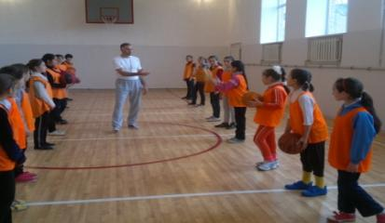
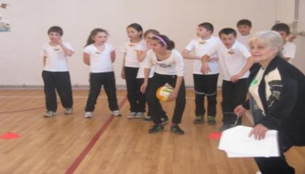

Традиционные мероприятия октября – День самоуправления и концерты ко Дню учителя и Дню пожилого человека.
День самоуправления – это возможность для старшеклассников попробовать свои силы в обстановке, максимально приближённой к реальным условиям взрослой жизни, когда на их плечи ложится ответственность за обеспечение учебно-воспитательного процесса в течение всего дня. Дню самоуправления предшествует подготовка к проведению уроков, распределение обязанностей, выбор «администрации». Таким образом, каждый старшеклассник оказывается вовлечённым в подготовку и проведение мероприятия и может выбрать «роль», соответствующую своим интересам.
Успех Дня самоуправления во многом зависит от предварительной работы, которую проводят воспитатели и классные руководители 10 - 11 классов. Очень важно правильно выбрать ребят, которые будут выполнять функции администрации школы, т.к. от их ответственности и умения правильно спланировать и организовать как собственную работу, так и работу своих «подчинённых» зависит результат.
Также традиционным стал праздник, посвящённый Дню матери, который закончился концертом для мам и бабушек, приглашённых в школу.
Праздничные концерты «Славное имя твое – учитель» всегда проходят удачно, в них учащиеся имеют возможность сказать слова благодарности любимым учителям и воспитателям, продемонстрировать свои таланты и умения.
Накануне Нового года в школе – интернате прошли традиционные новогодние утренники «В гостях у Дедушки Мороза» для учащихся 0 – 4 классов и Новогодний карнавал с дискотекой для учащихся 5 – 11 классов. Спектакль, который показали служители женского монастыря , привёл всех в восторг
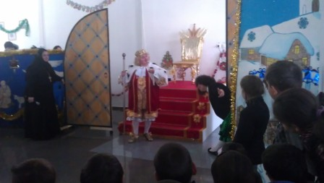

.
В День Святого Валентина в школе традиционно работала почта, а вечером прошла праздничная дискотека.
«А, ну-ка, парни!» — мероприятие, приуроченное к празднованию Дня защитника Отечества, разработано с учётом интеллектуальных, возрастных и психо-физиологических возможностей мальчиков младшего и среднего подросткового возраста и проводится для учеников 5 – 11 классов. В этом году в конкурсе «А, ну-ка, парни!» участников ждал ряд испытаний как интеллектуальных, так и спортивных. Болельщики активно поддерживали выступающих участников.
Анализируя проведённое мероприятие можно отметить, что оно способствовало формированию необходимых качеств и навыков у учащихся для выполнения воинского долга в рядах Вооруженных сил РФ, развитию творческих способностей учащихся, пропаганде здорового образа жизни, военно-патриотическому воспитанию учащихся.
Праздник, посвященный международному женскому дню, проводится как праздник мам в начальной школе, а для учащихся 5-11 классов в виде конкурса «А, ну-ка, девушки». Это одно из самых ярких и зрелищных мероприятий в школе, оно позволяет создать условия для раскрытия индивидуальности, способствует развитию эстетического начала, культуры поведения как элементов атрибутики личности девушки. Девочкам представилась возможность продемонстрировать свои таланты и умения в самых разнообразных испытаниях: представление, конкурс костюмов, выполненных из нетрадиционных материалов, конкурс экзотических блюд, конкурс букетов, творческий конкурс.
Цель и задачи конкурса:
- развитие творческих способностей учащихся;
- пропаганда здорового образа жизни;
- формирование необходимых качеств и навыков.
Приятно отметить, что в конкурсе приняли участие все классные коллективы. Участницы хорошо подготовились, праздник прошел зрелищно и познавательно. Все участницы были награждены призами и дружными аплодисментами.
В мае традиционно школа участвует в параде, посвящённом 9 Мая. В этом году наши ребята победители школьного конкурса «Смотра песни и строя» прошли в первой колонне, а также возложили венки к памятникам павших и подарили цветы ветеранам.
«Последний звонок» — яркое и значимое событие в жизни школы, праздник выпускников, на котором подводятся итоги школьной жизни. Праздник проходит в форме концерта, в тёплой, трогательной атмосфере, звучат слова благодарности учителям школы и родителям учащихся. Готовили данное мероприятие выпускники 9 и 11 классов под руководством педагогов.
На торжественной линейке, посвященной окончанию учебного года, подводятся итоги, награждаются ребята, отличившиеся в учёбе, спорте, общественной жизни школы. Вручаются благодарственные письма родителям. В традиционных школьных мероприятиях участвуют все классы, но степень активности классов в жизни школы, естественно, разная. Это связано с работой воспитателей, их желанием и умением организовать, зажечь детей, умением привлекать к участию в мероприятиях каждого ученика. Большое значение имеет сформированность классного коллектива, отношения между учениками в классе.
Для формирования «имиджа» школы, обмена опытом, выхода учеников школы на более высокий уровень особое значение имеет участие в районных, окружных и городских конкурсах. Ребята, которые принимают участие в этих конкурсах, приобретают новые навыки и умения и получают возможность проявить свои таланты за пределами школы, что зачастую положительно сказывается на их дальнейшем творческом росте и позволяет выйти на более высокий уровень. Огромное значение для развития нравственности, повышения интеллектуального и культурного уровня школьников, формирования гармонично развитой личности имеет организация внешкольных мероприятий - посещение музеев, выставок, театров, организация выездных экскурсий.
В течение 2013 - 2014 учебного года учащиеся школы посетили мероприятия в городских библиотеках, музеях Воспитателями интерната проведены экскурсии по г.Владикавказ.
Важную роль в воспитательной работе играет школьная библиотека. Заведующая библиотекой Цомаева Ф.Н., стремясь вовлечь всё больше учащихся в ряды читателей, проводит в библиотеке различные конкурсы, викторины. Библиотекарь участвует в профилактической работе, а именно оформляет выставки книг по профилактике детского дорожного травматизма, профилактике пожаров.
Одним из приоритетных направлений воспитательной работы в школе является патриотическое воспитание. Организация и проведение мероприятий, имеющих патриотическую направленность, способствует формированию гражданской позиции, воспитывает чувство любви и уважения к своей стране, её истории и традициям. По данному направлению в 2013 - 2014 учебном году проводились следующие мероприятия:
- Оформлен стенд «Сталинградская битва»
- Экскурсии в музеи, посвящённые памятным датам.
- Встречи с ветеранами Великой Отечественной войны.
- Тематические классные часы.
-Игры на выживание.
-Лекция «Семья и семейные ценности».
- Участие в мероприятиях города, посвященных празднику Великой Победы.
- « Смотр песни и строя»

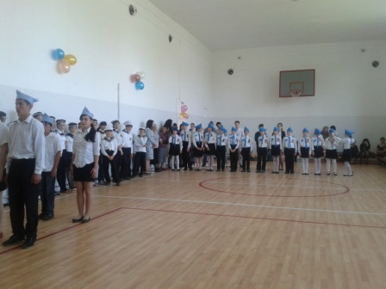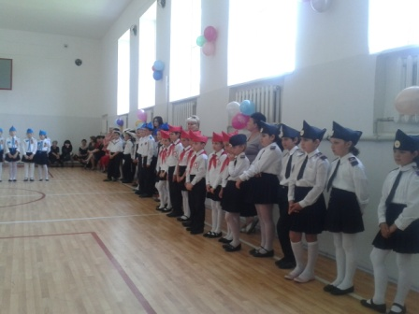
Главным результатом деятельности общешкольного коллектива по патриотическому воспитанию является трепетное и уважительное отношение к ветеранам Великой Отечественной войны, гордость за нашу Родину, желание старшеклассников служить в рядах ее защитников.
В школе продолжилась работа органов ученического самоуправления – Совет старшеклассников. В его состав вошли представители старших классов, выбранные на классных собраниях. Основными целями и задачами школьного самоуправления являются:
- становление воспитательной системы через формирование единого общешкольного коллектива;
- приобщение личности к общешкольным ценностям, усвоение личностью социальных норм через участие в общественной жизни школы;
- создание условий для самовыражения, самоутверждения и реализации каждой личности через представление широкого выбора направлений и видов деятельности;
- развитие творчества, инициативы, формирование активной гражданской позиции школьников;
- создание условий для развития отношений заботы друг о друге, о школе, о младших, взаимоуважение детей и взрослых.
С участием членов школьного самоуправления проведены следующие мероприятия:
- День самоуправления;
- День учителя;
- День матери;
- Новый Год.
В целях активизации школьного самоуправления:
1.Необходимо систематически и целенаправленно работать в данном направлении.
2.Нужно создать в школе инициативную группу старшеклассников, обладающих лидерскими способностями, имеющих активную гражданскую позицию.
В каждом классе выбран актив класса, который организует дежурство по классу и школе, помогает классному руководителюи воспитателю в проведении внеклассных мероприятий, организации школьных праздников. Однако их деятельность не всегда эффективна. Необходимо организовать учёбу актива и ввести систему планёрок актива в следующем учебном году. Требует доработки система дежурства классов по школе. Необходимо особое поощрение лучшему классу по итогам дежурства по школе.
Система дополнительного образования в школе.
В школе созданы условия для внеурочной деятельности учащихся. В течение учебного года учащиеся занимались в кружках:

Направление | Название кружка | Охват
Художественное | «Радуга» фото-студия | 22 чел.
 | «Петелька за петелькой» | 34 чел.
 | Хореографический кружок | 15 чел.
Эколого-биологическое | «Природа и творчество» | 34 чел.

Физкультурно-спортивное | Секция футбола | 54 чел.
 | Секция баскетбола | 20 чел.
 | Секция дзюдо | 11 чел.
 | Секция кикбоксинг | 15 чел.

Система дополнительного образования в нашей школе даёт возможность заниматься разным возрастным группам, начиная с первоклассника и до учащихся старших классов. Работа всех кружков способствует развитию творческих, познавательных, физических способностей детей. Она обеспечивает интерес и развитие трудолюбия.
Однако в последние годы заметна негативная тенденция снижения посещения детьми занятий в некоторых кружках. Следовательно, педагогам дополнительного образования необходимо предпринять меры по вовлечению учащихся в свои кружки.
Считаю, что количество кружков необходимо сохранить, так как система дополнительного образования занимает важное место в общей системе воспитательной работы школы.

Работа по профилактике асоциального поведения учащихся
В школе создан и активно работает Совет по профилактике. Первичным звеном в работе по профилактике правонарушений среди несовершеннолетних. Является работа Совета старшеклассников. Наиболее эффективна профилактическая работа, при условии создания системы профилактической работы в школе.
Работа по профилактике безнадзорности, правонарушений и употребления пав в школе в 2012 – 2013 учебном году проводилась в соответствии с утверждёнными в начале 2012-2013 уч. года планами , которые включали в себя следующие направления работы:
- Выявление и учёт учащихся, склонных к отклоняющемуся и агрессивному поведению, систематически пропускающих учебные занятия без уважительных причин.
- Выявление и учёт семей, находящихся в социально-опасном положении, и семей, нуждающихся в помощи органов социальной защиты, и оказание им психолого-педагогической и социально-педагогической помощи.
- Организация индивидуально-профилактической работы администрации, заместителя директора по воспитательной работе, социального педагога, которая направлена на социально-психологическую адаптацию детей и семей, состоящих на внутришкольном учете.
- Организация и проведение общешкольных и классных мероприятий, направленных на предупреждение и профилактику правонарушений.
- Использование программ и методик по выявлению и развитию способностей каждого учащегося, на формирование здорового образа жизни, на ориентированность высоких нравственных ценностей и профилактику безнадзорности и правонарушений.
- Организация предупредительно-профилактической работы школы в тесном контакте с муниципальными органами, с инспекцией ПДН ОВД, системой здравоохранения и органами социальной защиты.
Изменение школьной инфраструктуры
В школе проведен ремонт санузлов и душевых комнат

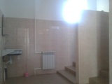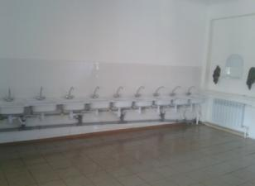

Отремонтировано здание спортивного зала, фойе спального корпуса и начальной школы. Современное оборудование установлено в пищеблоке.

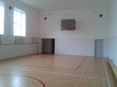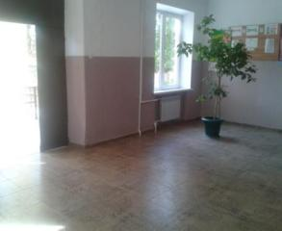

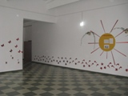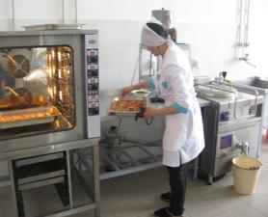

Медико-социальные условия пребывания участников образовательного процесса.

Наименование показателя | Фактическое значение
Наличие медицинского кабинета | имеется
Оснащенность (единицы ценного оборудовании) | 53
Реквизиты лицензии на медицинскую деятельность | ЛО-15-01-000343 от 03.04.2014г
Профессиональное и профилактическое медицинское обслуживание | При осуществлении доврачебной медицинской помощи по сестринскому делу в педиатрии. При осуществлении амбулаторно – поликлинической медицинской помощи, в том числе: а) при осуществлении первичной медико-санитарной помощи по педиатрии

Предложения на 2014 -2015 учебный год:
- Рассматривать и утверждать план мероприятий по подготовке и проведению государственной (итоговой) аттестации в начале учебного года.
- Включить в план работы мероприятий все направления деятельности, связанные с организацией и проведением итоговой аттестации выпускников.
- Руководителям методических объединений провести качественный анализ по результатам итоговой аттестации, разработать план устранения недостатков и обеспечить безусловное его выполнение в течение года.
- Включить в индивидуальный план работы учителей деятельность с одаренными и слабоуспевающими детьми.
- Продолжить работу по созданию системы организации итоговой аттестации выпускников школы в форме ЕГЭ и ОГЭ через повышение информационной компетенции участников образовательного процесса; практическую отработку механизма ЕГЭ с учителями и выпускниками школы. Составить дорожную карту по подготовке к государственной итоговой аттестации.
- Использовать индивидуализацию и дифференциацию обучения учащихся.
- Контроль знаний проводить в форме тестовых заданий.
- Продолжать создавать систему организации итоговой аттестации выпускников школы в форме ЕГЭ через: повышение информационной компетенции участников образовательного процесса; практическая отработка механизма ЕГЭ с учителями и выпускниками школы.
- Оказывать всестороннюю помощь и поддержку молодым специалистам, как в повседневной их работе, так и во время их аттестации.
- Продолжать работу по формированию имиджа школы путём активного участия обучающихся в различных интернет – олимпиадах, творческих проектах.
- Провести корректировку программы мониторинга с учетом требований ФГОС к оцениванию результативности обучения.
12. Способствовать расширению взаимодействия семьи и школы.
13. Уделить внимание роли воспитателя в сохранении здоровья учащихся.

